TERMO DE ACEITE PARCIAL
Serviço | Desenvolvimento de Soluções Customizadas intensivas em software
Projeto | Vero XML - Inteligência de Negócio a partir de informações de documentos fiscais eletrônicos (SENAI SESI INOVAÇÃO 2016)
Cliente | Pris Propriedade Intelectual

ENTREGÁVEIS DO PROJETO
- Funcionalidades de leitura de PDFs e importação direta dos documentos no site da SEFAZ
- Relatório com análise detalhada das informações-chave
- Desenvolvimento da inteligência do sistema
- Desenvolvimento finalizado do Vero XML

AVALIAÇÃO DOS ENTREGÁVEIS DO PROJETO
CRITÉRIOS DE AVALIAÇÃO | 1 | 2 | 3 | 4 | 5 | N/A
- A(s) entrega(s) atendeu/atenderam ao(s) requisito(s) técnico(s) acordado(s)?
- A(s) entrega(s) foi/foram dentro das expectativas de prazo?
- A comunicação quanto às informações do andamento do projeto foi eficaz?
- Na ocorrência de eventuais problemas, os mesmos foram resolvidos conforme esperado? (Se não, justificar).

Legenda: Escala de satisfação, sendo 1 Insatisfeito e 5 Totalmente Satisfeito.
Utilize as linhas em branco para justificar as respostas acima.

DECLARAÇÃO DE ACEITAÇÃO FORMAL
A empresa Pris Propriedade Intelectual aceita formalmente e considera finalizada todas entregas referente ao projeto Vero XML - Inteligência de Negócio a partir de informações de documentos fiscais eletrônicos. Através deste instrumento, considera finalizado o projeto em questão e declara que o mesmo cumpre todos os padrões e requisitos previamente acordados
Recife, de 06 novembro de 2017
Daniel Elói
Pris Propriedade Intelectual

PACOTE DE ENTREGA:
Protocolo de troca de dados

O protocolo de comunicação utilizado para o enviar os dados dos sensores para a ferramenta foi o Message Queuing Telemetry Transport (MQTT). O padrão de troca de mensagens no MQTT é o publish/subscriber (publicador/subscritor). Neste padrão, quando um elemento da rede deseja receber uma determinada informação, ele a subscreve, fazendo uma requisição para um outro elemento da rede capaz de gerir as publicações e subscrições. Na rede MQTT este elemento é conhecido como broker, o intermediário no processo de comunicação. Elementos que desejam publicar informações o fazem também através do broker, enviando-lhe as informações que possuem.
O broker utilizado pela ferramenta foi o RabbitMQ e as mensagens são armazenadas em uma fila. Muitos produtores podem enviar mensagens para uma fila e muitos consumidores podem tentar receber dados de uma fila.
A arquitetura da ferramenta consiste em dois dispositivos eletrônicos atuando como produtores enviando dados de sensores para a fila e a ferramenta atua como consumidor lendo as mensagens da fila e exibindo as informações na tela.
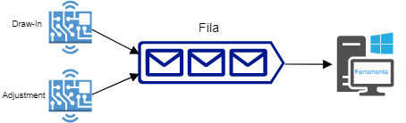
Figura 1 - Protocolo de envio dos dados

Os parâmetros de conexão foram definidos estaticamente na ferramenta. O Hostname foi configurado para atuar no Ip local (Localhost) e a porta foi configurada para a 5672 (porta default do RabbitMQ server). Para o Username e Password da conexão foi atribuído “userTest”. O nome da fila para envio e leitura das mensagens foi configurado para “GMTestqueue”.
O usuário poderá modificar os parâmetros de conexão da ferramenta clicando no botão “Settings” na parte inferior esquerda da ferramenta.

Uma API foi definida para o envio dos dados para a ferramenta. A API de dados permite enviar lotes de dados para os clusters pela arquitetura REST.
O lote de dados inclui um campo chamado "viewer" para indicar quais dados do visualizador serão representados. Cada item do conjunto denominado "values" possui cinco campos e pode ser caracterizado como: ["id_sensor", "timestamp", "value", "parameter", "status"], onde id_sensor é o identificador exclusivo do sensor na rede do GM. O timestamp é o momento da medida feita pelo sensor. O value é o valor coletado pelo sensor durante essa medida. O parameter é a característica específica indicada pela medição do sensor (por exemplo: Volt, Celsius, pascal, speed, direction) e status é o estado atual do sensor (por exemplo: Running, Stopped, Broked).
A API de dados espera dados de timestamp em milissegundos em UNIX Timestamp e todos os valores devem conter apenas os caracteres [a-zA-Z0-9 ._-:]
Abaixo alguns exemplos de dados em JSON:
Exemplo 1:
{"viewer ": "drawin", "values": [ [“Sensor1”, 1485536671513, 0.91, “speed”, “running”], [“Sensor1”, 1485536671513, 180 “direction”, “running”], [“Sensor2”, 1485536671513, 0.1, “speed”, “running”], [“Sensor2”, 1485536671513, 45, “direction”, “running”], [“Sensor3”, 1485536671513, 0.1, “speed”, “running”], [“Sensor3”, 1485536671513, 45, “direction”, “running”], [“Sensor4”, 1485536671513, 0.1, “speed”, “running”], [“Sensor4”, 1485536671513, 45, “direction”, “running”], [“Sensor5”, 1485536671513, 0.1, “speed”, “running”], [“Sensor5”, 1485536671513, 45, “direction”, “running”], [“Sensor6”, 1485536671513, 0.1, “speed”, “running”], [“Sensor6”, 1485536671513, 45, “direction”, “running”], [“Sensor7”, 1485536671513, 0.1, “speed”, “running”], [“Sensor7”, 1485536671513, 45, “direction”, “running”] ] }
Exemplo 2:
{"viewer ": "adjustment", "values ": [ [“Sensor1”, 1485536671493, 0.91, “pressure”, “running”], [“Sensor2”, 1485536671513, -0.75 “pressure”, “running”], [“Sensor3”, 1485536671513, -0.1, “pressure”, “running”], [“Sensor4”, 1485536671513, 0.54, “pressure”, “running”], [“Sensor5”, 1485536671513, 0.23, “pressure”, “running”], [“Sensor6”, 1485536671513, 0.45, “pressure”, “running”], [“Sensor7”, 1485536671513, -0.33, “pressure”, “running”] ] }
O exemplo 1 indica que a ferramenta deverá exibir as informações na opção de Draw-In da ferramenta onde os resultado será interpolado em relação ao valor do parâmetro speed

PACOTE DE ENTREGA:
Funcionalidades de leitura de PDFs e importação direta dos documentos no site da SEFAZ

A tela inicial da ferramenta é mostrada na Figura 2 Para criar um novo projeto, o usuário deverá clicar em “New Project” na parte superior esquerda da tela.
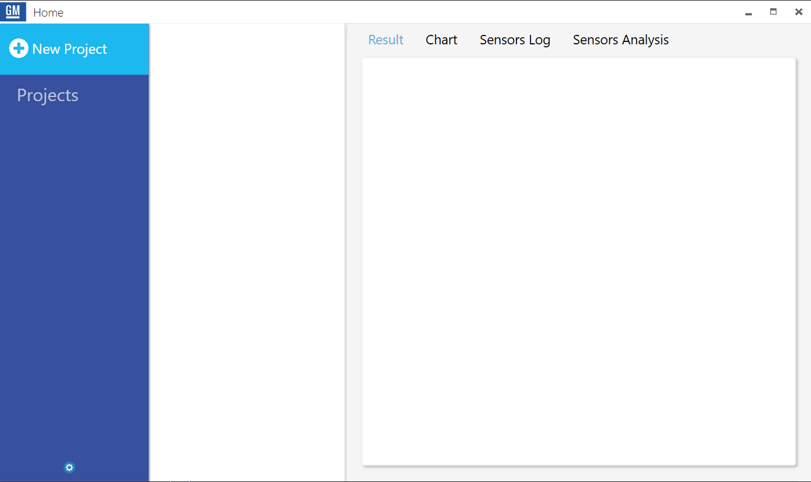
Figura 2 - Tela Inicial

Ao clicar em “New Project” um dialog box irá aparecer onde o usuário deverá informar o nome do projeto e o path para o modelo como mostrado na Figura 3. O único formato de modelo aceito pela ferramenta é o stereolithography CAD (.stl).
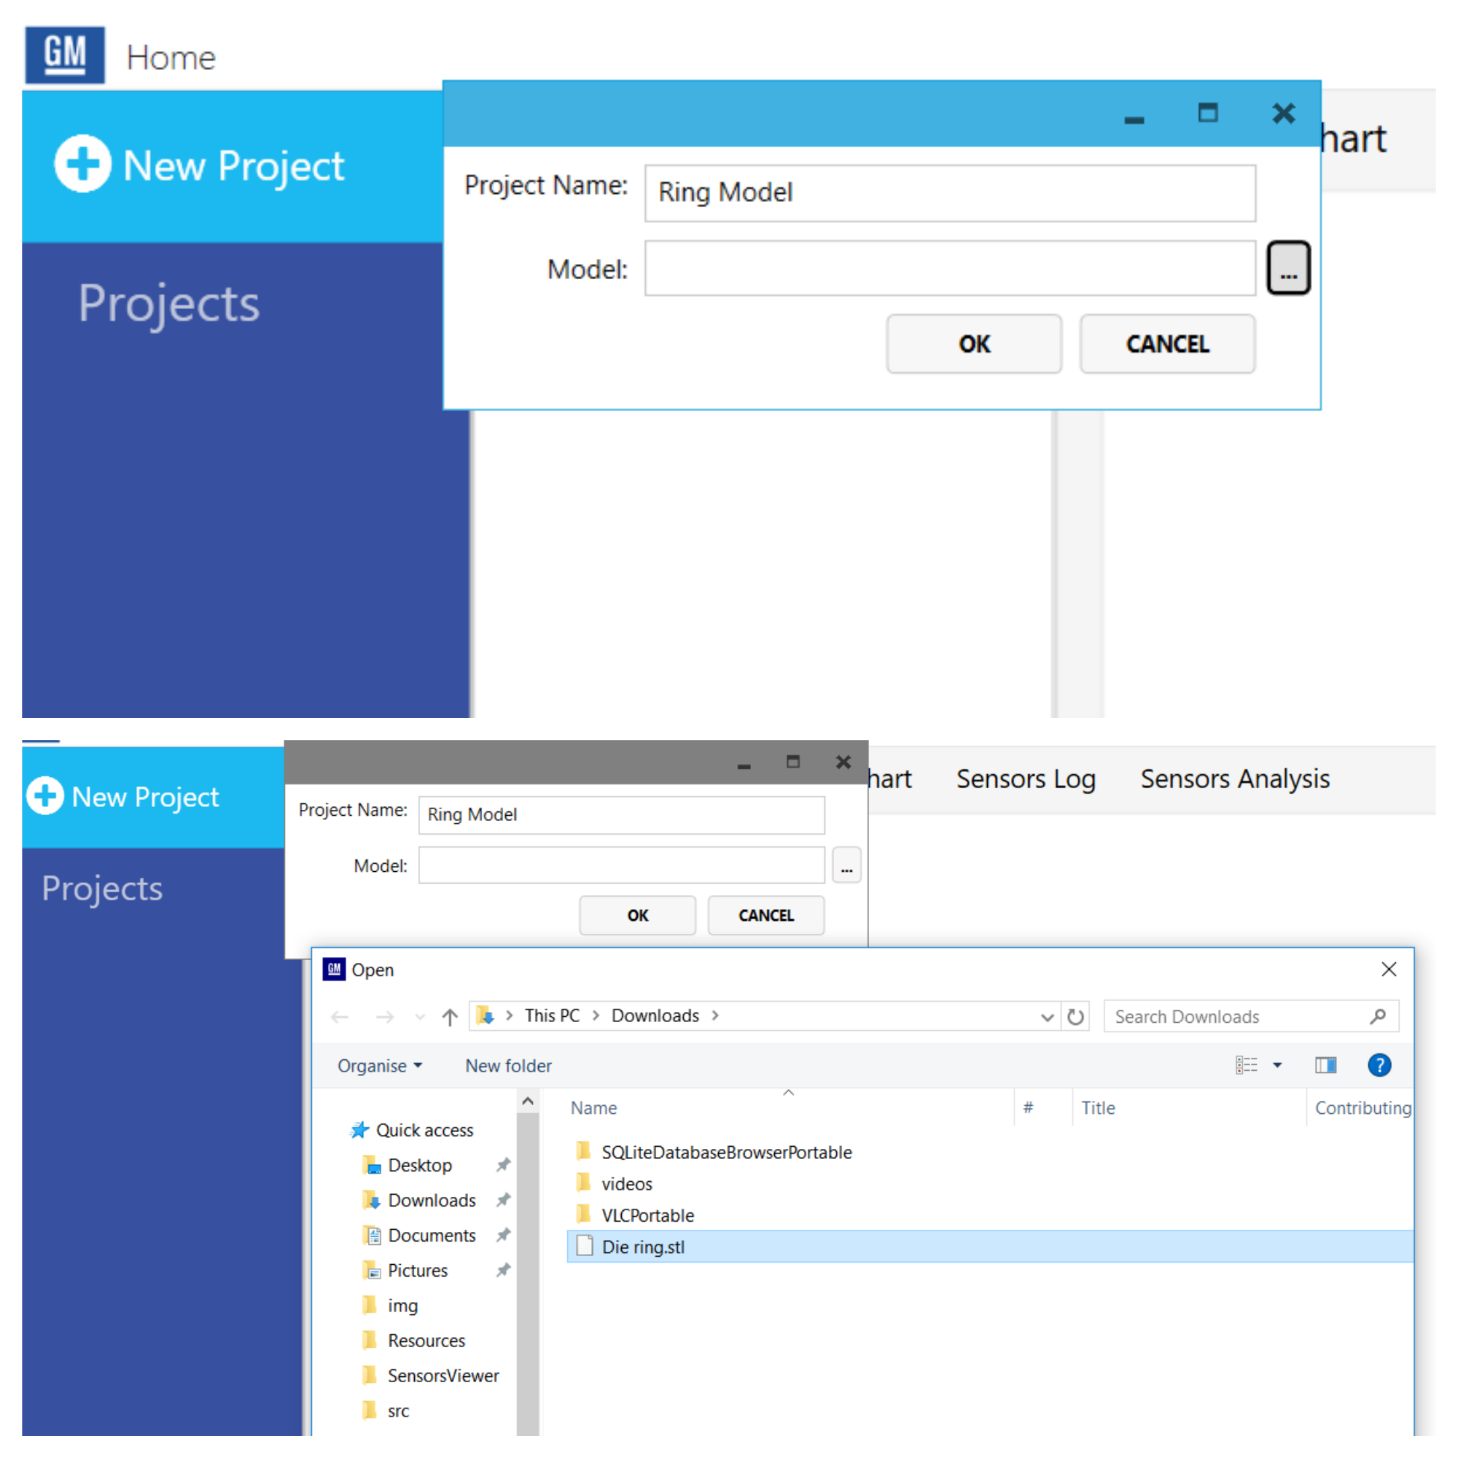
Figura 3 - Criar projeto

Após a criação do projeto (Figura 4) irá surgir as abas de “Draw-In” e “Adjustment”, onde o usuário poderá inserir os respectivos sensores e verificar as análises recebidas.
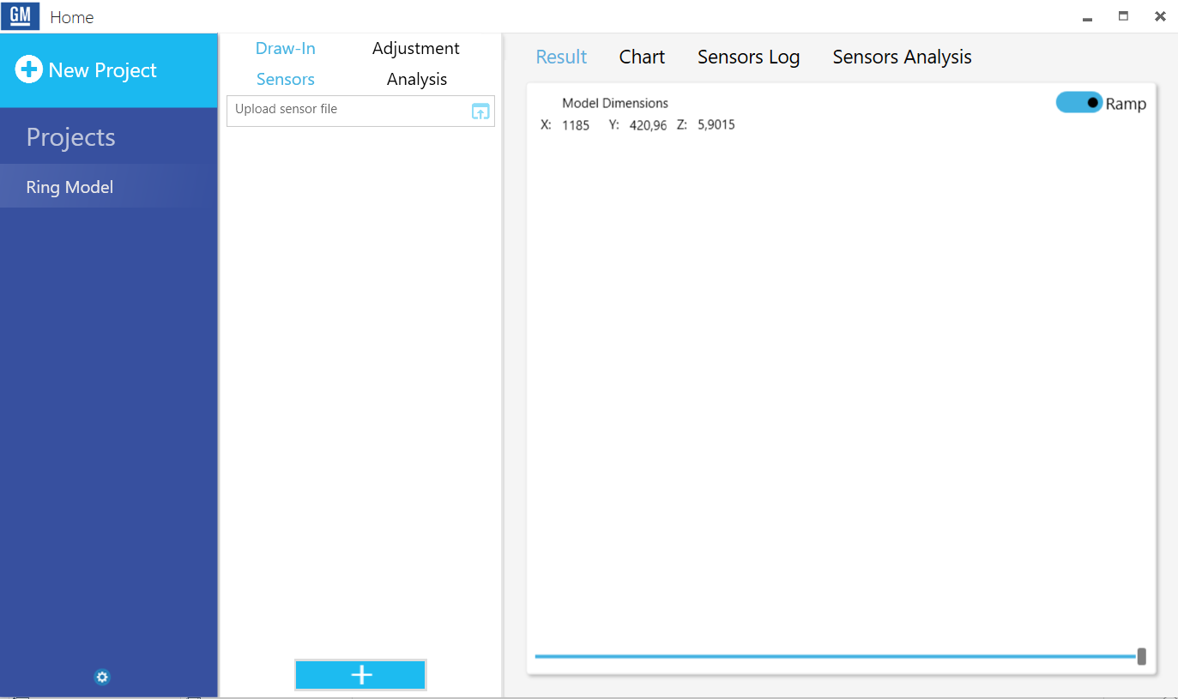
Figura 4 - Tela com projeto criado no modo “Ramp” de visualização

O usuário também poderá visualizar o respectivo modelo 3D na aba “Result” (Figura 5) clicando no toggle button, onde poderá mudar os modos de visualização do modelo (no modo “Ramp” será exibido o modelo interpolado e no modo “Sensors” poderá visualizar somente os sensores e seus valores).
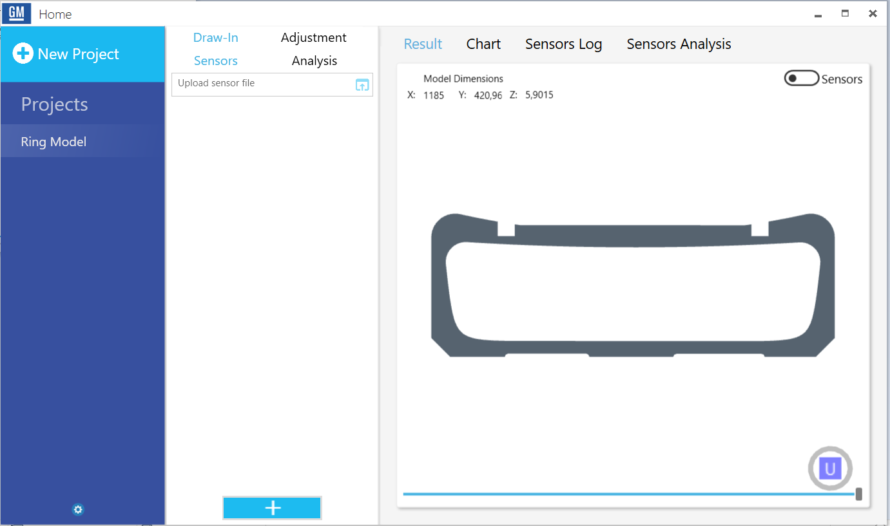
Figura 5 - - Tela com projeto criado no modo “Sensors” de visualização

Para a inserção de sensores, o usuário poderá clicar no botão “+” em azul na parte inferior da tela. Ao inserir um sensor, o usuário deverá nomeá-lo (os nomes não devem se repetir), informar a posição (x, y) e o tamanho de visualização do sensor. O sensor poderá ser visualizado em amarelo no modelo como mostrado na Figura 6.
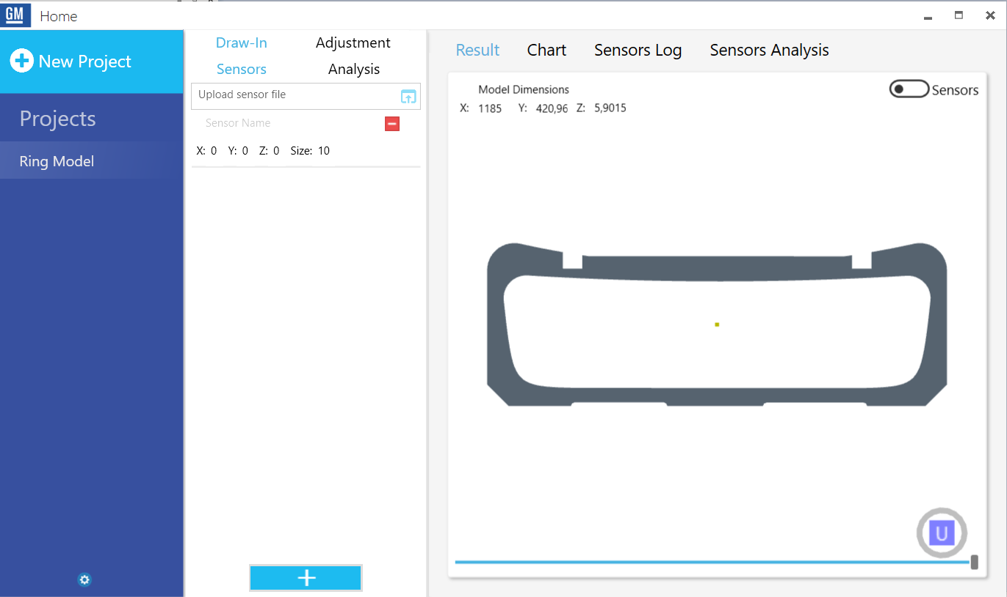
Figura 6 - Inserção de um sensor

O usuário poderá também carregar os sensores através de um arquivo .txt clicando em “Upload sensor file” como exibido na Figura 7. 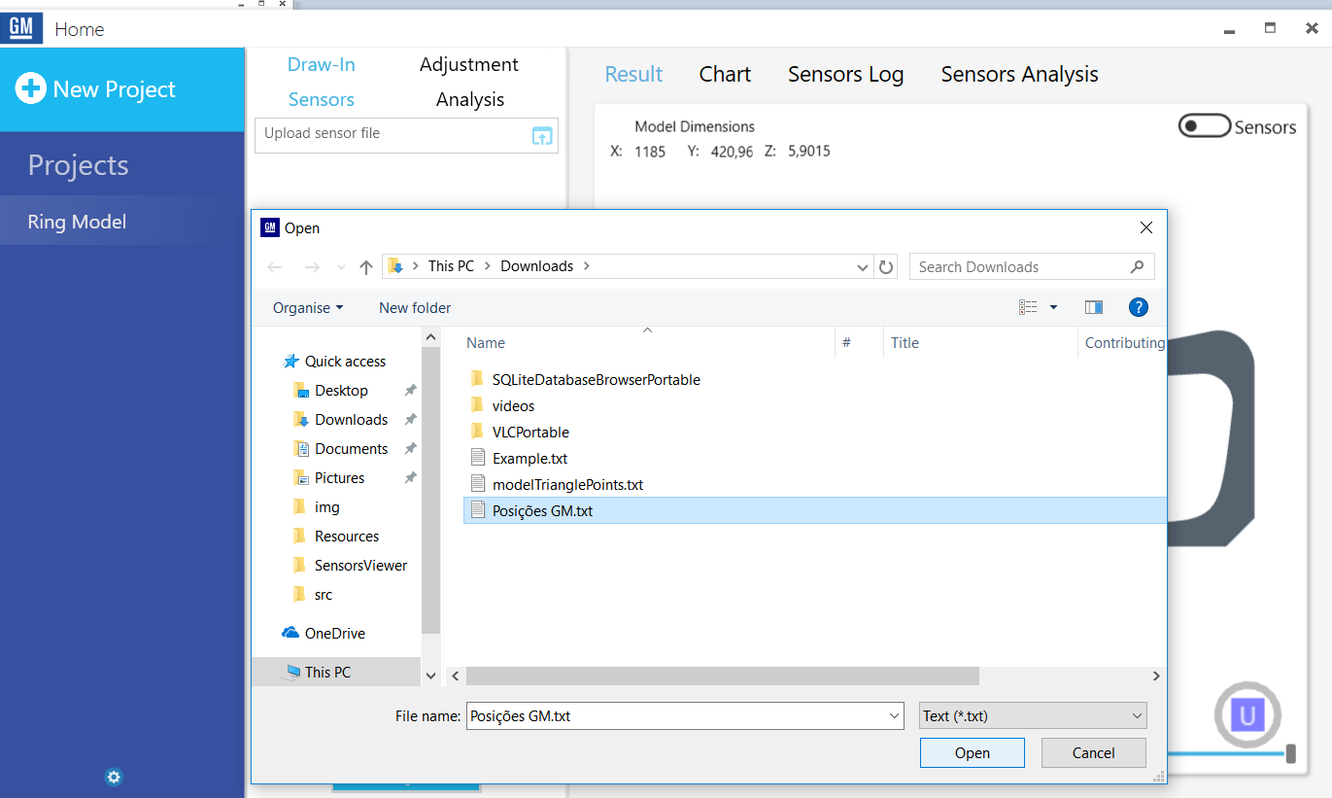
Figura 7 - Inserção de sensor pelo arquivo .txt

O formato do arquivo de sensores deve seguir o seguinte padrão:

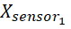 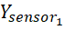 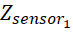
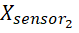 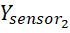 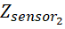
(...)
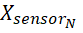 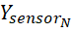 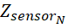
Ao criar o projeto e inserir os seus sensores, a ferramenta se encontra pronta para receber os dados da análise.
Uma API foi definida para o envio dos dados a ferramenta. A API de dados permite enviar lotes de dados para os clusters pela arquitetura REST. O lote de dados inclui um campo chamado "viewer" para indicar quais dados do visualizador serão representados. Cada item do conjunto denominado "values" possui quatro valores e pode ser caracterizado como: ["id_sensor", "timestamp", "value", "parameter", "status"], onde id_sensor é o identificador exclusivo do sensor na rede do GM. O timestamp é o momento da medida feita pelo sensor. O value é o valor coletado pelo sensor durante essa medida. Parâmetro é a característica específica indicada pela medição do sensor (por exemplo: Volt, Celsius, pascal, speed, direction) e status é o estado atual do sensor (por exemplo: Running, Stopped, Broked). A API de dados espera dados de Timestamp em milissegundos do UNIX e todos os valores devem conter apenas os caracteres [a-zA-Z0-9 ._-:]
Abaixo está um exemplo de dados em JSON:
{" viewer ": "drawin",
"values ": [ [“Sensor1”, 1485536671493, 0.91, “speed”, “running”], [“Sensor1”, 1485536671513, 180 “direction”, “running”], [“Sensor2”, 1485536671513, 0.1, “speed”, “running”], [“Sensor2”, 1485536671513, 45, “direction”, “running”] ] }
As análises poderão ser visualizadas na aba “Analysis”. Ao começar a receber dados de uma análise, a ferramenta irá exibir o modelo interpolado em tempo real, como mostrado nas Figura 8 e Figura 9.
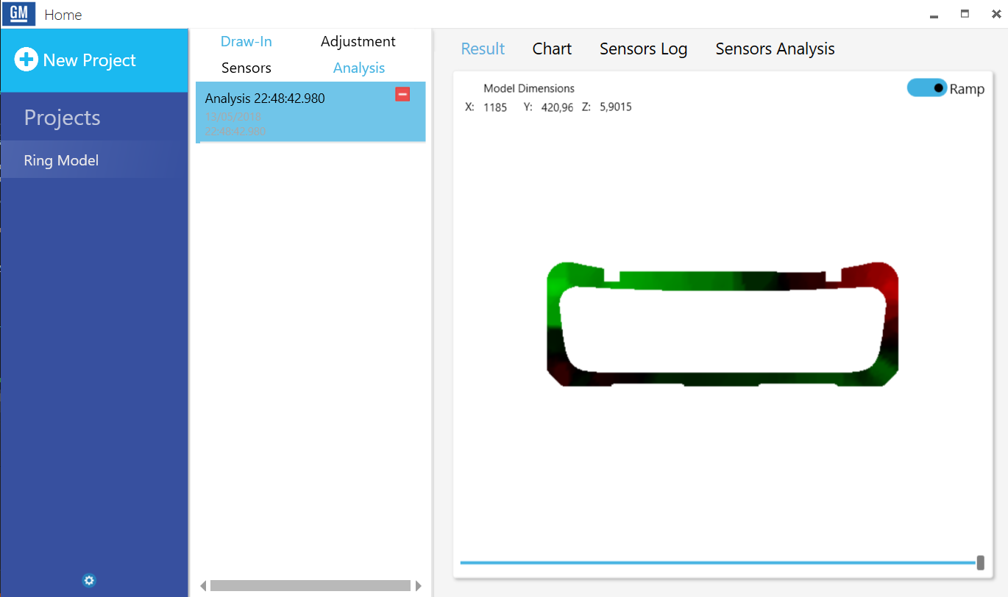
Figura 8 - Resultado da análise no modo “Ramp” de visualização
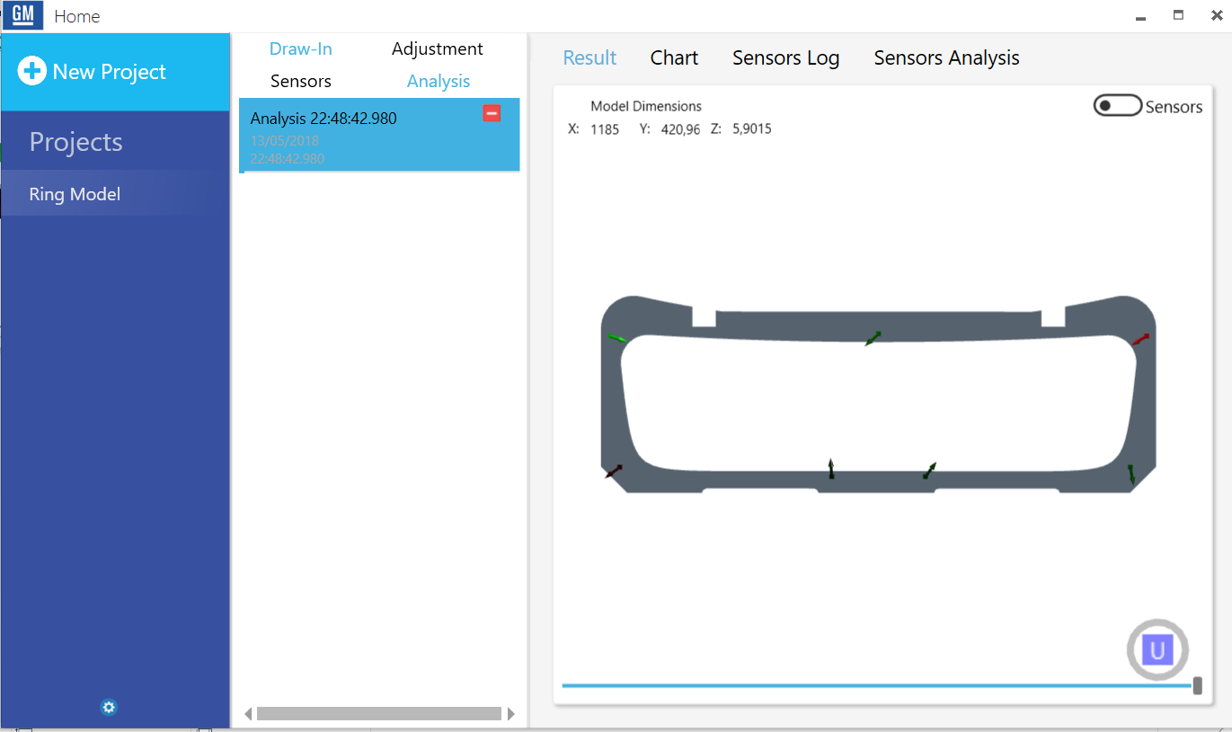
Figura 9 - Resultado da análise no modo “Sensors” de visualização

Na aba “Chart”, o usuário poderá visualizar os gráficos dos sensores com as informações dos valores e registro de tempo como mostrado na Figura 10. 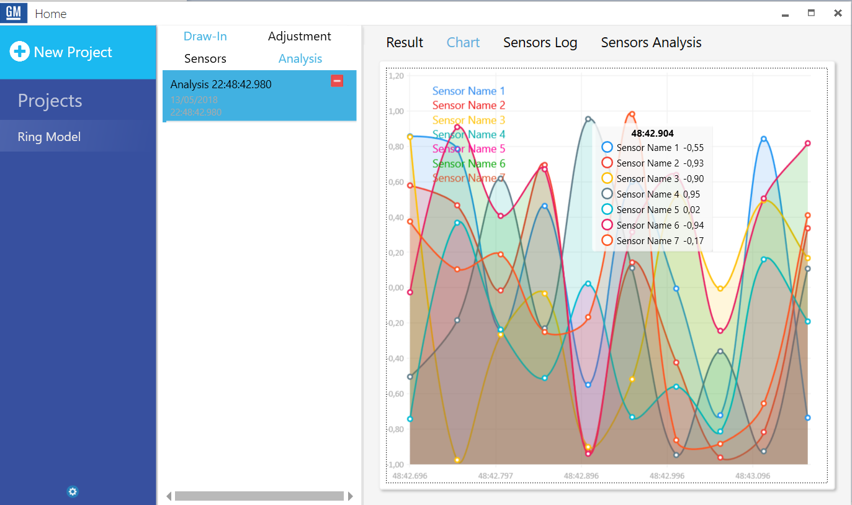
Figura 10 - Visualização da aba “Chart” da análise.

O usuário poderá omitir a visualização dos sensores clicando nos respectivos nomes no gráfico. Um exemplo é mostrado na Figura 11.
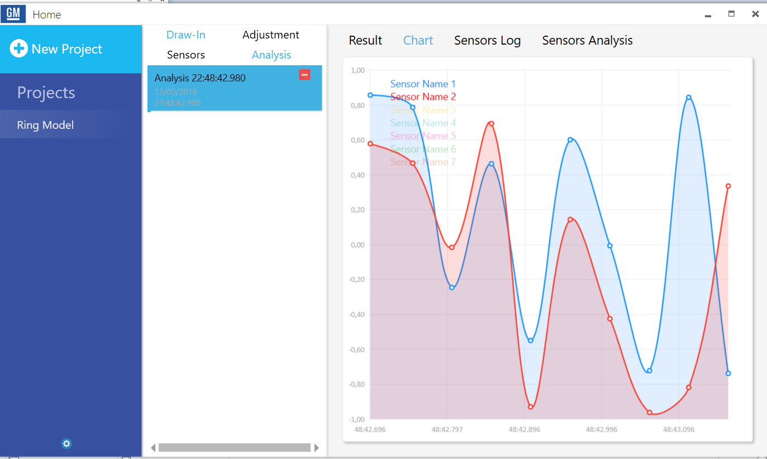
Figura 11 - Omitindo resultado de sensores no gráfico

Na aba “Sensors Log”, o usuário poderá visualizar todos os dados recebidos pela API como mostrado na Figura 12
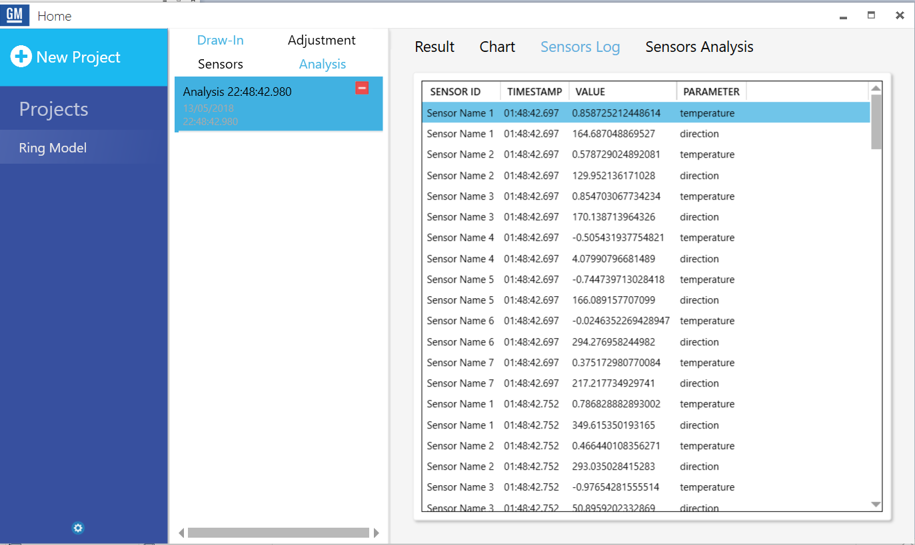
Figura 12 - Visualização da aba “Sensors Log” da análise

Na aba “Sensors Analysis” o usuário poderá visualizar qual o menor e o maior valor de cada sensor obtido durante a análise e a integral dos valores.
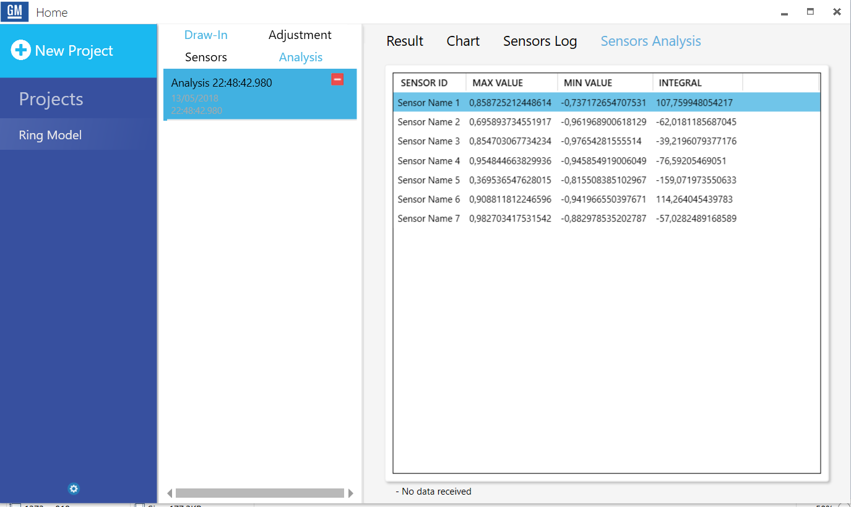
Figura 13 - Visualização da aba “Sensors Analysis” da análise

Ao término de uma análise, a interface exibirá na aba “Results” o resultado do último dado recebido da análise. O usuário poderá utilizar o slider, localizado na parte inferior da tela, para visualizar os resultados de todos os dados da análise.
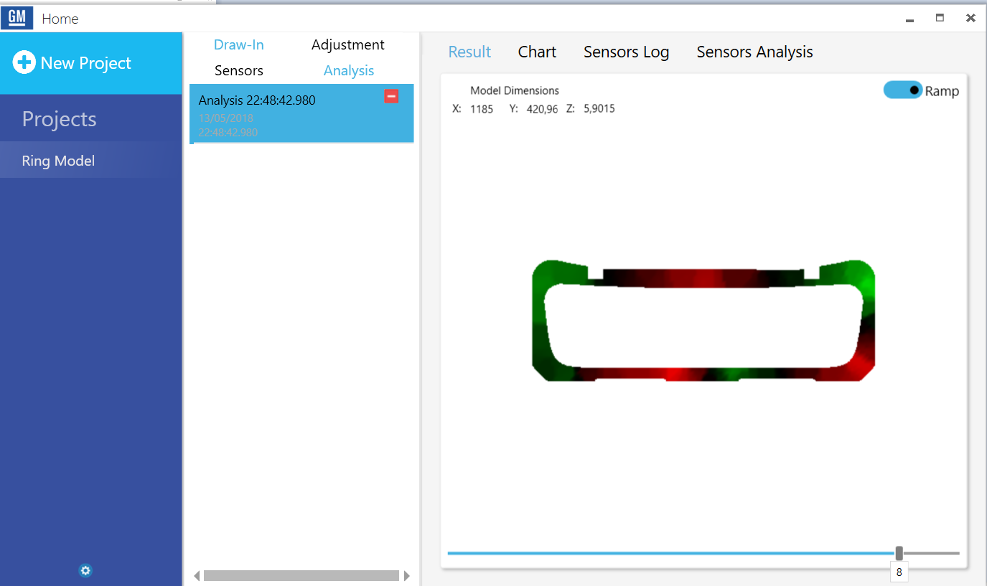
Figura 14 - Utilizando slider para visualizar resultados anteriores

Após a criação de uma análise, não poderá ter modificações nos sensores.
Configurações de conexão
O protocolo de comunicação utilizado para o enviar os dados dos sensores para a ferramenta foi o Message Queuing Telemetry Transport (MQTT). O padrão de troca de mensagens no MQTT é o publish/subscriber (publicador/subscritor). Neste padrão, quando um elemento da rede deseja receber uma determinada informação, ele a subscreve, fazendo uma requisição para um outro elemento da rede capaz de gerir as publicações e subscrições. Na rede MQTT este elemento é conhecido como broker, o intermediário no processo de comunicação. Elementos que desejam publicar informações o fazem também através do broker, enviando-lhe as informações que possuem. O broker utilizado pela ferramenta foi o RabbitMQ e as mensagens são armazenadas em uma fila. Muitos produtores podem enviar mensagens para uma fila e muitos consumidores podem tentar receber dados de uma fila. A arquitetura da ferramenta consiste em dois dispositivos eletrônicos atuando como produtores enviando dados de sensores para a fila e a ferramenta atua como consumidor lendo as mensagens recebidas e exibindo as informações na tela.
Os parâmetros de conexão foram definidos estaticamente na ferramenta. O Hostname foi configurado como o Ip local (Localhost), a porta foi configurada para a porta 5672 (porta default do RabbitMQ server), o Username e Password da conexão foi configurado para “userTest”. O usuário poderá modificar os parâmetros de conexão da ferramenta clicando no botão “Settings” na parte inferior esquerda da ferramenta.
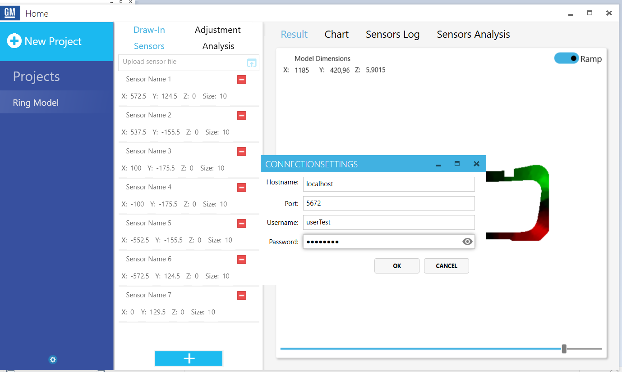

PACOTE DE ENTREGA:
Funcionalidades de leitura de PDFs e importação direta dos documentos no site da SEFAZ

A tela inicial da ferramenta é mostrada na Figura 2 Para criar um novo projeto, o usuário deverá clicar em “New Project” na parte superior esquerda da tela.
Figura 15 - Tela Inicial

Ao clicar em “New Project” um dialog box irá aparecer onde o usuário deverá informar o nome do projeto e o path para o modelo como mostrado na Figura 3. O único formato de modelo aceito pela ferramenta é o stereolithography CAD (.stl).
Figura 16 - Criar projeto

Após a criação do projeto (Figura 4) irá surgir as abas de “Draw-In” e “Adjustment”, onde o usuário poderá inserir os respectivos sensores e verificar as análises recebidas.
Figura 17 - Tela com projeto criado no modo “Ramp” de visualização

O usuário também poderá visualizar o respectivo modelo 3D na aba “Result” (Figura 5) clicando no toggle button, onde poderá mudar os modos de visualização do modelo (no modo “Ramp” será exibido o modelo interpolado e no modo “Sensors” poderá visualizar somente os sensores e seus valores).
Figura 18 - - Tela com projeto criado no modo “Sensors” de visualização

Para a inserção de sensores, o usuário poderá clicar no botão “+” em azul na parte inferior da tela. Ao inserir um sensor, o usuário deverá nomeá-lo (os nomes não devem se repetir), informar a posição (x, y) e o tamanho de visualização do sensor. O sensor poderá ser visualizado em amarelo no modelo como mostrado na Figura 6.
Figura 19 - Inserção de um sensor

O usuário poderá também carregar os sensores através de um arquivo .txt clicando em “Upload sensor file” como exibido na Figura 7.
Figura 20 - Inserção de sensor pelo arquivo .txt

O formato do arquivo de sensores deve seguir o seguinte padrão:

(...)
Ao criar o projeto e inserir os seus sensores, a ferramenta se encontra pronta para receber os dados da análise.
Uma API foi definida para o envio dos dados a ferramenta. A API de dados permite enviar lotes de dados para os clusters pela arquitetura REST. O lote de dados inclui um campo chamado "viewer" para indicar quais dados do visualizador serão representados. Cada item do conjunto denominado "values" possui quatro valores e pode ser caracterizado como: ["id_sensor", "timestamp", "value", "parameter", "status"], onde id_sensor é o identificador exclusivo do sensor na rede do GM. O timestamp é o momento da medida feita pelo sensor. O value é o valor coletado pelo sensor durante essa medida. Parâmetro é a característica específica indicada pela medição do sensor (por exemplo: Volt, Celsius, pascal, speed, direction) e status é o estado atual do sensor (por exemplo: Running, Stopped, Broked). A API de dados espera dados de Timestamp em milissegundos do UNIX e todos os valores devem conter apenas os caracteres [a-zA-Z0-9 ._-:]
Abaixo está um exemplo de dados em JSON:
{" viewer ": "drawin",
"values ": [ [“Sensor1”, 1485536671493, 0.91, “speed”, “running”], [“Sensor1”, 1485536671513, 180 “direction”, “running”], [“Sensor2”, 1485536671513, 0.1, “speed”, “running”], [“Sensor2”, 1485536671513, 45, “direction”, “running”] ] }
As análises poderão ser visualizadas na aba “Analysis”. Ao começar a receber dados de uma análise, a ferramenta irá exibir o modelo interpolado em tempo real, como mostrado nas Figura 8 e Figura 9.
Figura 21 - Resultado da análise no modo “Ramp” de visualização
Figura 22 - Resultado da análise no modo “Sensors” de visualização

Na aba “Chart”, o usuário poderá visualizar os gráficos dos sensores com as informações dos valores e registro de tempo como mostrado na Figura 10.
Figura 23 - Visualização da aba “Chart” da análise.

O usuário poderá omitir a visualização dos sensores clicando nos respectivos nomes no gráfico. Um exemplo é mostrado na Figura 11.
Figura 24 - Omitindo resultado de sensores no gráfico

Na aba “Sensors Log”, o usuário poderá visualizar todos os dados recebidos pela API como mostrado na Figura 12
Figura 25 - Visualização da aba “Sensors Log” da análise

Na aba “Sensors Analysis” o usuário poderá visualizar qual o menor e o maior valor de cada sensor obtido durante a análise e a integral dos valores.
Figura 26 - Visualização da aba “Sensors Analysis” da análise

Ao término de uma análise, a interface exibirá na aba “Results” o resultado do último dado recebido da análise. O usuário poderá utilizar o slider, localizado na parte inferior da tela, para visualizar os resultados de todos os dados da análise.
Figura 27 - Utilizando slider para visualizar resultados anteriores

Após a criação de uma análise, não poderá ter modificações nos sensores.
Configurações de conexão
O protocolo de comunicação utilizado para o enviar os dados dos sensores para a ferramenta foi o Message Queuing Telemetry Transport (MQTT). O padrão de troca de mensagens no MQTT é o publish/subscriber (publicador/subscritor). Neste padrão, quando um elemento da rede deseja receber uma determinada informação, ele a subscreve, fazendo uma requisição para um outro elemento da rede capaz de gerir as publicações e subscrições. Na rede MQTT este elemento é conhecido como broker, o intermediário no processo de comunicação. Elementos que desejam publicar informações o fazem também através do broker, enviando-lhe as informações que possuem. O broker utilizado pela ferramenta foi o RabbitMQ e as mensagens são armazenadas em uma fila. Muitos produtores podem enviar mensagens para uma fila e muitos consumidores podem tentar receber dados de uma fila. A arquitetura da ferramenta consiste em dois dispositivos eletrônicos atuando como produtores enviando dados de sensores para a fila e a ferramenta atua como consumidor lendo as mensagens recebidas e exibindo as informações na tela.
Os parâmetros de conexão foram definidos estaticamente na ferramenta. O Hostname foi configurado como o Ip local (Localhost), a porta foi configurada para a porta 5672 (porta default do RabbitMQ server), o Username e Password da conexão foi configurado para “userTest”. O usuário poderá modificar os parâmetros de conexão da ferramenta clicando no botão “Settings” na parte inferior esquerda da ferramenta.

